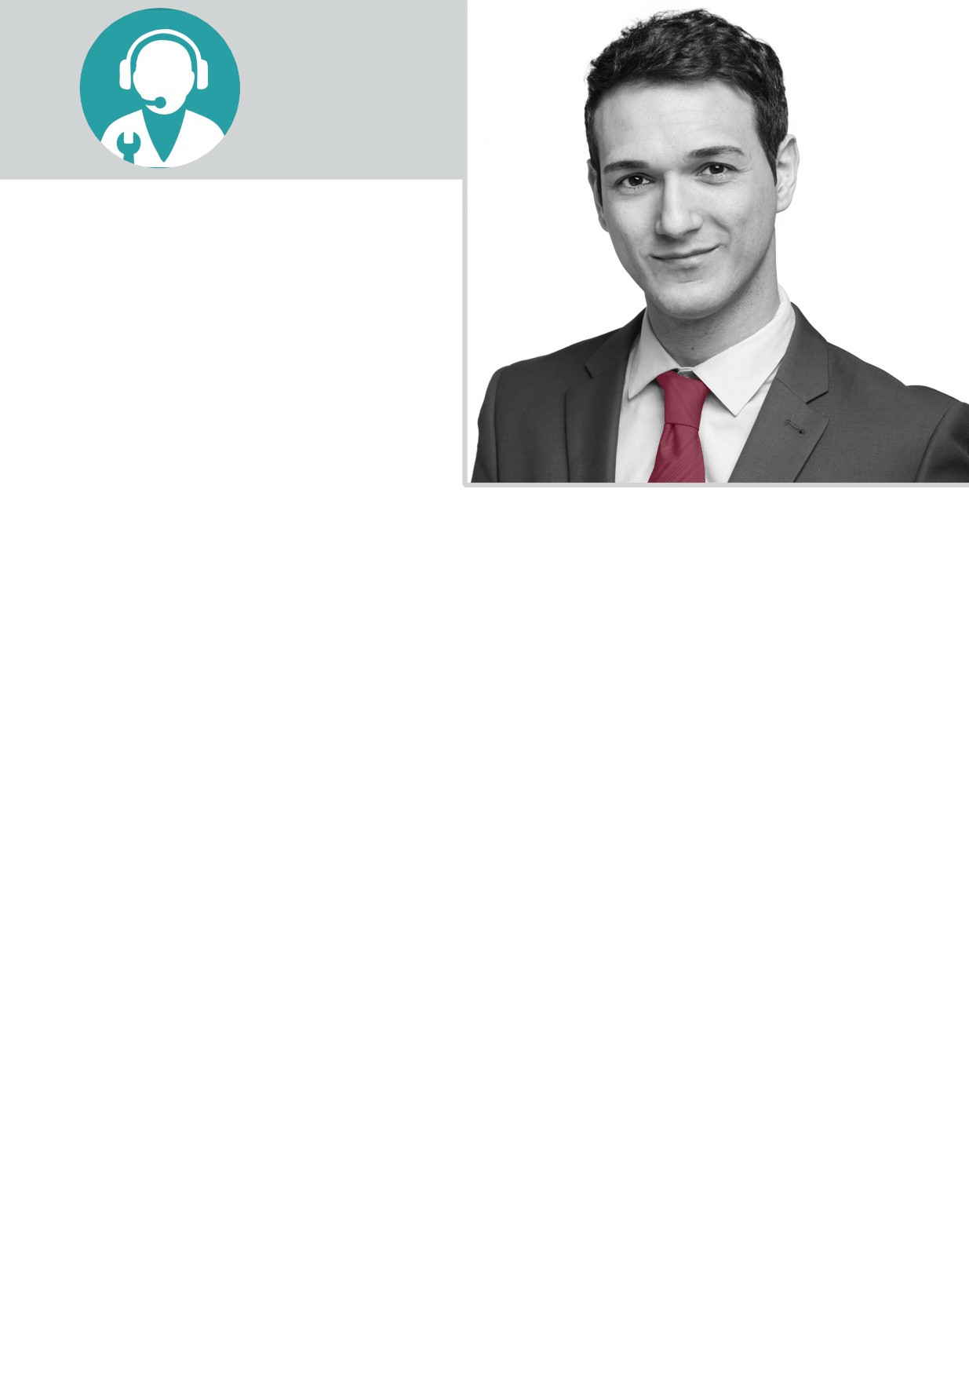

LEBENSLAUF

ZIELSETZUNG

Führungsposition (Werks- oder Produktions-/Fertigungsleiter) mit operativem Gestaltungsspielraum in einem Unternehmen der metallverarbeitenden Industrie, KMU oder im Konzern mit mittelständischen Strukturen

PROFIL

- 17 Jahre in leitenden Positionen im Bereich Produktion (Bereiche Maschinenbau und Stahlbau)
mit direkter Verantwortung bis ca. 100 Mitarbeiter/innen

- Operative Produktionspraxis verknüpft mit strategischer Unternehmensplanung als Kombination aus Budget- und Personalplanung, Maschinenplanungen und -investitionen, Prozess-/ Produktplanung und -optimierung
o Fundiertes Fachwissen im Bereich Fertigungstechnik
o Betriebswirtschaftliche Kompetenz i.S. von Schnittstellenarbeit zu Vertrieb und Controlling
(Kennzahlenreporting, Preis- und Nachkalkulationen, Kosten/Produktivität, etc.)
o Langjährige Erfahrung in Produktionsgestaltung
o Planung und Implementierung von verschiedenen Managementsystemen, hier bspw.
Qualitäts-, Arbeitssicherheits- und Umweltmanagement

- Vertiefte Kenntnisse von Personalinstrumenten
o Harmonisierung von Vergütungsstrukturen, Schichtmodellen und Zeiterfassungssystematik o Personalrecruiting
o Personalentwicklung mit Change Management, Beurteilungssystem, Mitarbeitergesprächen, etc.

- Unternehmerisch denkend, ergebnisorientiert, innovativ und zuverlässig
Max Mustermann, Musterstr. 123, 98765 Musterstadt
MaxMustermann@e-job.expert

BERUFLICHER WERDEGANG

xx/20xx - heute arbeitsuchend

xx/20xx - xx/20xx Musterfirma, Musterstadt
Produktionsleiter
Verantwortlich für ca. 100 MA, Berichtslinie an Geschäftsführung
Budgetverantwortung 5 Mio Euro, Investitionsvolumen 1 Mio Euro

- Steuerung der Fertigungsprozesse, Gestaltung und Begleitung von
Maßnahmen zur Effizienzsteigerung und Kostenreduzierung
o Aufbau zusätzlicher Fertigungslinien
o Einführung neuer Fertigungstechnologien
o Erneuerung des bestehenden Maschinenparks
o Ansprechpartner Produktion bei der Neuentwicklung von
Produkten

- Produktionsspezifische Beratung der Geschäftsführung mit Reporting, Bereichscontrolling und Berichterstattung

- Produkt- und Prozessentwicklung mit flankierenden Maßnahmen
o Einführung eines einheitlichen Kalkulationsschemas
o Umfassendes Personalrecruiting (Verdopplung der Mitarbeiteranzahl in der Produktion) und Personalentwicklung
o Implementierung eines Zeiterfassungssystems als Grundlage für das Bereichscontrolling
o Organisatorische Neustrukturierung des Produktionsbereichs inklusive Aufbau einer systematischen Vergütungsstruktur
o Mitwirkung bei der Implementierung der DIN EN 1090-1 und -2 o Mitwirkung bei der Einführung von Microsoft Sharepoint 2013
o Mitwirkung bei der Einführung von Microsoft Dynamics NAV als Key User
⇨ Ergebnisse:
Erhöhung der Produktionskapazität, Erweiterung des Fertigungs-
spektrums, Modernisierung der Fertigung, Etablierung eines neuen
Kennzahlensystems

xx/19xx - xx/20xx Musterfirma, Musterstadt
Entwicklung/Fertigung von Bauteilen und Anlagen für Hochtechnologiefelder sowie weltweit eines der führenden Unternehmen im Bereich Fügetechnik Vakuumlöten
ca. 60 Mitarbeiter, 2 Standorte in Deutschland

xx/20xx - xx/20xx Fertigungsleiter
Verantwortlich für ca. 30 MA, Berichtslinie an Geschäftsführung
- Fertigungssteuerung inkl. Arbeitsvorbereitung, Bereichscontrolling, etc.
- Optimierung der Produktions- und Kapazitätsplanung
- Externer Ansprechpartner bei der Planung/Durchführung kunden- orientierter Entwicklungstätigkeiten
- Betreuung von Kundenprojekten (Akquise, Planung, Durchführung und Nachkalkulation)
- Kunden- und Lieferantenbetreuung
- Mitarbeiterführung und Personalentwicklung
- Projektthemen
Max Mustermann, Musterstr. 123, 98765 Musterstadt
MaxMustermann@e-job.expert
o Mitarbeit bei Investitionsprojekten
o Mitarbeit im Musterinstitut
⇨ Ergebnisse:
Anpassung der Fertigungsleistung an die erweiterte technologische Ausrichtung des Unternehmens

xx/20xx - xx/20xx Beauftragter des Integrierten Managementsystems
Verantwortlich für 2 MA Qualitätswesen, Berichtslinie an Geschäftsführung
- Zusammenfassung, Einführung und Betreuung der Manage mentsysteme
DIN ISO 9001:2000
EMAS II
DIN ISO 14001
OHSAS (DIN ISO 18001) OHRIS
im Rahmen eines Projektes

xx/20xx - xx/20xx Teamleiter
Verantwortlich für 12 MA, Berichtslinie an die Geschäftsführung
- Arbeitsvorbereitung und Koordination
- Kunden- und Lieferantenbetreuung
- Mitarbeiterführung

xx/19xx - xx/19xx Stellvertretender Teamleiter und Qualitätsprüfer
- Unterstützung des Teamleiters bei Arbeitsvorbereitung, Kunden- und Lieferantenbetreuung
- Wareneingangs-, Warenausgangs- und Fertigungsprüfung
- Mitarbeit am Projekt

xx/19xx - xx/19xx Qualitätsprüfer
- Wareneingangs-, Warenausgangs- und Fertigungsprüfung
- Mitarbeit bei der Einführung des Handbuchs nach DIN ISO
9001:1985

xx/19xx - xx/19xx CNC-FRÄSER
- Fertigung von Einzelteilen und Kleinserien
(1-jährige Unterbrechung durch Grundwehrdienst)

Rami

Max Mustermann, Musterstr. 123, 98765 Musterstadt
MaxMustermann@e-job.expert

BILDUNGSWEG

xx/20xx - xx/20xx Betriebswirt des Handwerks (berufsbegleitend) Handwerkskammer Musterstadt
(Abschlussnote: 1,75)

xx/20xx - xx/20xx Technischer Fachwirt (berufsbegleitend) Handwerkskammer Musterstadt
(Abschlussnote: 2)

xx/19xx - xx/19xx Ausbildung zum Werkzeugmacher
Musterfirma, Musterstadt
(Abschlussnote: 1,5 - Kammersieger)

19xx – 19xx Staatliche Realschule Musterstadt
Abschluss: Mittlere Reife

WEITERBILDUNG

Technik:

02/2006 Seminar: Hartlöten und Hochtemperaturlöten
03/2005 Staplerführerschein
10/2004 Seminar: Heliumlecktestsuche in Theorie und Praxis

Management:

05/2017 Lean Management Basiswissen (TPS)
11/2006 Seminar: Rhetorik und Präsentation
02/2000 Lehrgang: Meisterautorität sichert wirksame Gruppenarbeit
10/1998 Lehrgang: Der Meister in der Führungsverantwortung

Arbeitssicherung und Qualitätsmanagement:

08/2002 Arbeitssicherheits-Grundseminar: Sicherheitsbeauftragter
04/2002 Arbeitssicherheitsseminar: Umsetzung der Gefahrstoffverordnung im Betrieb
11/2001 Workshop: Integriertes Managementsystem – „Was der interne Auditor wissen muss.“
04/2001 - 06/2001 Lehrgang: DGQ-Qualitätsassistent Technik
06/2000 Lehrgang: Interner QM-Auditor

WEITERE KOMPETENZEN

Sprachen: Englisch (B1)

IT Kenntnisse: Beherrschung gängiger Anwendungs- und Office Software
Microsoft Sharepoint 2013
Microsoft Dynamics NAV 2013
KHK Classic Line Metropolis

Max Mustermann, Musterstr. 123, 98765 Musterstadt
MaxMustermann@e-job.expert

PERSÖNLICHES

Geburtsdaten: xx.xx.19xx, Musterstadt

Familienstand: verheiratet, 1 Tochter

Hobbys: Aktiver Sportler (Schwimmen, Joggen, Tauchen),

Max Mustermann

Musterstadt, xxxx 20xx

Max Mustermannn, Musterstr. 123, 98765 Musterstadt
MaxMustermann@e-job.expert
Max Mustermann - Musterstr. 122, 98765 Musterstadt
MaxMustermann@e-job.expert

